**МІНІСТЕРСТВО ОСВІТИ ТА НАУКИ УКРАЇНИ**

**ВІДОКРЕМЛЕНИЙ СТРУКТУРНИЙ ПІДРОЗДІЛ “РІВНЕНСЬКИЙ ТЕХНІЧНИЙ ФАХОВИЙ КОЛЕДЖ НАЦІОНАЛЬНОГО УНІВЕРСИТЕТУ ВОДНОГО ГОСПОДАРСТВА ТА ПРИРОДОКОРИСТУВАННЯ”**

**ЗВІТ**

з лабораторної роботи

з дисципліни

«Інформаційні мережі та телекомунікації»

**Виконав студент**

Групи ПМ-4

Хомлюк Павло

**Перевірив викладач**

Попружук О.М.

Рівне-2024

**Інформаційні мережі та телекомінікації**

**Лабораторна робота №3.**

**Тема: Отримання даних від користувача використовуючи засоби inputs: text, commands.**

**Мета:** Навчитися налаштовувати і використовувати Telegram Bot через python.

**Хiд роботи**

**І. Виконайте наступні завдання** (у файлі звіту опишіть відповідні процеси):

Для подальшої обробки даних, які отримує телеграм бот та відповідей користувачам бота, нам необхідно написати python bot, який і буде слухати всі команди, які отримує телеграм бот і відповідати належним чином. Нижче представлена загальна схема побудови бота і взаємодії системи. Крок за кроком в цій лабораторній ви побудуєте таку систему.

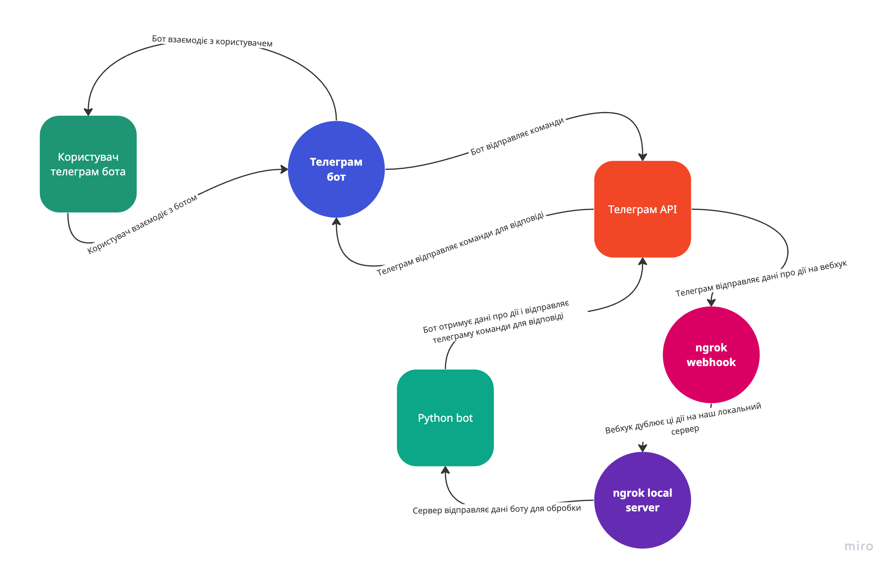

Для виконання цієї лабораторної створіть на github новий проект для цього предмету та фінальний результат закомітьте в гілку lab3.

**Завдання 1.** Встановіть **python** та **pip** на вашу систему. Після цього встановіть **virtualenv** package використовуючи pip

pip install virtualenv

**ВСТАНОВЛЕННЯ**

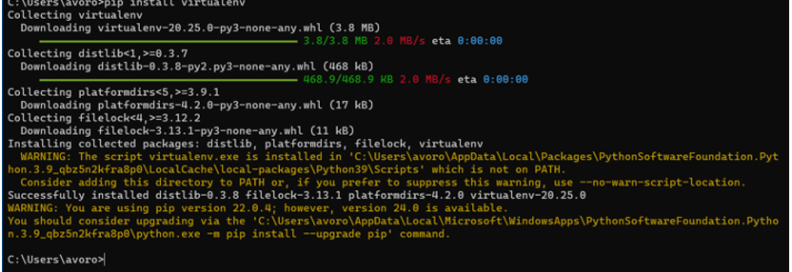Запустіть його використовуючи команду наведену нижче. Вона запустить віртуальне середовище для нашої роботи.

virtualenv venv

Після запуску активуйте це середовище:  
**ЗАПУСКАЄМО ВІРТУАЛЬНЕ СЕРЕДОВИЩЕ**

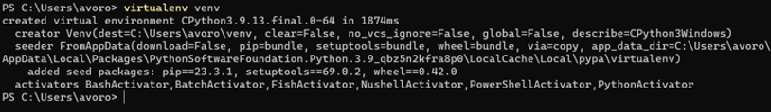

Windows

venv\Sctipts\activate

**ДОЗВОЛЯЄМО ВИКОНАННЯ СКРИПТІВ**

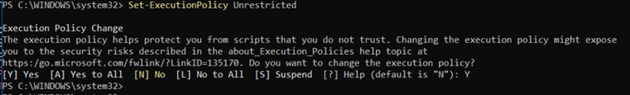  
**АКТИВУЄМО**



**Завдання 2.** Далі нам необхідно встановити **django**

pip install django requests

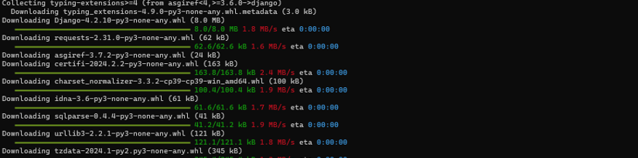

Після встановлення, необхідно створити новий проект

django-admin startproject myproject .

**СТВОРИВ НОВИЙ ПРОЕКТ**



І відразу створимо і новий application

python manage.py startapp myapp



Після створення нового application, його необхідно зареєструвати. Відкрийте файл

#myproject/settings.py

**СТВОРЕНИЙ ПРОЕКТ**

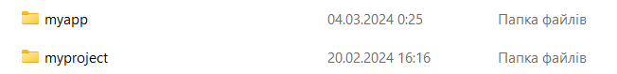

І додайте новий апп

#myproject/settings.py  
  
INSTALLED_APPS = [  
  
 'myapp', #new  
]

**ДОПИСАНИЙ КОД**

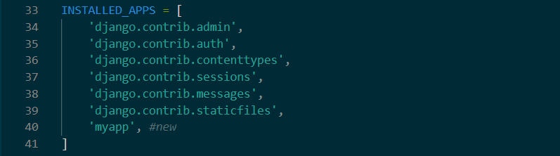

**Завдання 3.** Наступний крок: додавання змінних. Нам необхідно надати токен бота та шлях, по якому працює telegram api. Створимо новий файл **credentials.py** в **myproject/myapp.** ЗАМІНІТЬ значення token одинички на значення з вашого бота!  
**ФАЙЛ ЗМІННИХ**



#myapp/credentials.py  
  
TOKEN = '111111111111111111111111111111'  
TELEGRAM_API_URL = f'https://api.telegram.org/bot{TOKEN}/'

**Введений токен**



**Завдання 4.** Тепер нам потрібно створити зв’язки між посиланнями на телеграм арі та наш скрипт. Для початку налаштуємо Django **URL pattern** в нашому додатку: У файлі **myapp/urls.py** зареєструємо новий шлях для отримання оновлень від бота

# myapp/urls.py  
  
from django.urls import path  
from . import views  
  
urlpatterns = [  
 path('getpost/', views.telegram_bot, name='telegram_bot'),  
]

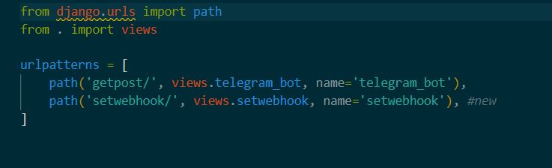

Після цього зареєструємо цей шлях проекті: відредагуємо файл **myproject/urls.py**

# myproject/urls.py  
  
from django.urls import path, include  
  
urlpatterns = [  
  
 path('', include('myapp.urls')), # new  
]

